
｜重職者の手紙｜週刊誌 ｜Vol.238

家庭は希望製作所 テンプル・グランディンTemple Grandinをご存知ですか。
彼女はアメリカ、ボストン出身の動物学者で、コロラド州立大学Colorado State Universityの教授です。彼女は自閉症を克服して、堂々とイリノイ大学University Of Iiiinoisで動物学学位を取得し、非虐待的な家畜施設の設計者となり、また、自閉症で世界的に広く使われている怒り抑制治療機である「締め付け機」Hug Machineの製作者として、社会的に成功した人物になりました。
ところで、その背後には、彼女を理解して限りない希望と勇気を与え続けたお母さんと親戚がいました。彼女が、自分の障害によって大学に行くことを恐れていたとき、お母さんはこのように言ってくれました。
「大学は門のようなものよ。完全に新しい世界へあなたを案内する門、ただ通過するという決意をすれば良いの!」

彼女の話は映画になり、多くの親たちに大きい感動と希望をプレゼントしました。
彼女は、映画の最後の場面である「自閉症研究の集い」でこのように話しました。

「私はテンプル グランディンです。私は自閉症を直したのではなく、一生自閉症を持って生きるでしょう。しかし、自閉症は違うだけで、足りないのではありません。
私を違うと認めてくれる人々の助けで、母の助けで、私は修士を終えて博士過程に通っています。自閉症の人々は、日常的だと見なされることに対しても過度な刺激を受けて、不安に思います。彼らは光と音に敏感です。自閉症の人がからだをくるくるずっと回したり、足をバタバタ踏み続けるのは彼らだけの安定をさがす行動です。
ですから、自閉症の人々のそのような行動を「違う」と理解してくださって、
正常ではないと見ないように願います。私は世の中を他の人々と違った方式で
見るのですが、これは私に独特の才能として発展できることでしたし、
私は家族と周囲の助けでこれを発展させられた幸運な者です」


重職者の手紙Vol.238 深い泉02

家庭は「失望製作所」ではありません。
家庭は限りない希望を植える「希望製作所」です。
希望の中には、人の人生を変える愛と信仰が含まれています。
親の最も美しいことは、子どもに向けた希望の綱を最後まで放さないことです。
家族の最も美しいことは、最も適切なタイミングにお互いに向かって
助けの手を差し伸べてあげることです。
今日の社会の中に暗い姿がたくさんあらわれるのは、それだけ家庭で希望のあかりが消えていきつつある
からではないでしょうか。

社会がいくら難しくても、家庭が幸せならば回復できます。国がいくら危機に瀕していても、家庭が幸せ
ならば生き返れます。なぜなら、家庭は小さいながらも最も強力な社会で、最も強力な国のモデルである
からです。
数多くの時代と歴史が、国を倒して社会を破壊させましたが、家庭は倒すことができませんでした。
家庭が最も強力な理由は、その中に「いのちの関係」を含んでいるためです。
そして、さらに重要な理由は次のとおりです。

神様の希望製作所 神様がお作りになった制度が2つあります。
その最初が家庭で、二つ目が教会（礼拝）です。
家庭は創造の働きの完成で、教会は救いの働きの絶頂だと話したりもします。
神様は最初に作られた家庭に、明らかな祝福を約束してくださいました。

神は人をご自身のかたちとして創造された。神のかたちとして彼を創造し、男と女とに
彼らを創造された。神は彼らを祝福された。神は彼らに仰せられた。「生めよ。ふえよ。
地を満たせ。地を従えよ。海の魚、空の鳥、地をはうすべての生き物を支配せよ。」（創世記1:27～28）

しかし、人間はこの祝福をなくしたまま今日を生きていっています。
サタンという霊的な暗やみの勢力が、人間の一番最初に攻撃したところが家庭でした。
結局、神様を離れた以後、人間は理解できない苦しみの中を生きていくようになりました。
だれも理解することができないむなしさと孤独、自分も理解できない苦難と苦しみの繰り返し、とうてい抜け出すことができなく感じられる運命と運勢!そして、未来に対する苦しみと、だれも言ってくれず話すこともできない霊的問題などをどのように解決できるのでしょうか。

人間に何の希望もないとき、神様は人間の問題を解決してくださるために人間に向かった希望製作所のドアを開けてくださいました。
それが「人間の問題を完全に解決するキリスト」をこの地に送ることです。

この地に来られた「キリスト」は、人間の代わりに十字架で死んで復活されることによって①人間の罪と運命、呪いと災いの問題をすべて解決してくださいました。②信じる者とすべて永遠にともにいてださる神様の子どもになる道を開いてくださいました。③まことの王として来られて、サタンの権威を打ちこわして、その手から解放される道になってくださいました。

「キリスト」は人間に向かった神様の希望製作所です。そして、その「キリスト」が「イエス」であると聖書はあきらかに証明しています。

このイエス・キリストが私の人生と家庭の主人になるとき、本来の人間にくださった家庭の幸せを回復するようになります。秋の彼岸（秋分の日）、家族Family=Father and Mother I love youの大切さを回復する祝福の日になるように願います。
あなたの家庭は世の中で最も大切な家庭です。

主イエスを信じなさい。そうすれば、あなたもあなたの家族も救われます。
（使徒の働き16:31）
The Leader’sTime


神様の子どもになる
受け入れの祈り

秋の彼岸（秋分の日）を迎えて、亡くなった先祖を懐かしく思い出しながら記念することは、非常に良いことで望ましいことです。しかし死んだ先祖が霊になって来て、供えた物を食べて行くのは先祖だという発想は、科学的でも、宗教的でも順理的でもありません。それでも、人々は彼岸になれば、知識の有無と貧富格差など関係なく、先祖を供養する形式とくびきから抜け出せずにいます。

聖書は親と先祖に仕えるまことの親孝行に対してこのように語っています。最初に、子どもが成功することです。（詩篇127:1～7）子どもが成功するとき、親の自慢になります。二つ目、主にあって親に従順にするのが、地上でうまくいって長生きする親孝行の秘密です。（エペソ6:1～3）親の訓戒に従うことができる子どもは、相当な人格とうつわをそろえるようになって、親の小言教育をよく消化できるならば、社会生活の強固な土台を置くようになります。家庭で親が尊く思えるなら、社会の中で人生の先輩や先生、会う人々を尊く思えるようになります。三つ目、家庭と家系に相続されてくる霊的問題と呪いを解決するのが最高の親孝行です。いくらおいしい食べ物、良い服、良い家に住んでいるとしても、親が霊的な問題に捕えられて地獄に行ったら、それは不孝なのです。それで親に正しい福音を説明して見せて伝えるのが親孝行の中の親孝行です。
それなら、なぜ聖書は供養することを禁じているのでしょうか。
東西古今、どこでも供養する形式はあり、実際に供養を通して効果があった人もたくさんいます。それで、特に東洋では、死んだ親に対する供養を重視しています。しかし、聖書は供養に関して明らかに語っています。木、石、動物を拝むのは大きい間違いであることを明らかにしています。なぜなら、動物や物が人間のためにあるものだからです。
逆理で行くことは、結局、失敗するしかありません。そして、供養を禁じるのは、それが私も知らない間に悪霊を拝むことだから禁じているのです。悪霊は人間に祝福をくれるのではなく、より一層、人間を困らせるだけです。悪霊は、サタンの手下の悪い存在で、人と家庭を混乱させます。いろいろな病気と精神病で困難にあうようにさせ、絶えない呪いと相続で、家庭と家系が苦しむようにさせます。供養は、すでに亡くなった親が訪ねてくるのではなくて、さまよう悪霊が親のまね、死者のまねをしているのです。したがって、親を拝むことは、悪霊にだまされることになります。
「いや、彼らのささげる物は、神にではなくて悪霊にささげられている、と言っているのです。私は、あなたがたに悪霊と交わる者になってもらいたくありません。」（Iコリント10:20）
親が死んだ後、先祖の神になって子孫に祝福と呪いを与えられるならば、子どもが供養を少しよくしなかったからといって呪うことはないでしょう。神様はみなさんを愛して、まことの祝福が伝えられる「幸福名門の家柄」の伝統が継承されるように望んでおられます。
「あなたは家庭と家系の祝福の根源です!」
愛の父なる神様。私は罪人です。
今まで神様を離れ、サタンの支配の下に縛られて、奴隷のように生きて来ました。しかし、今、この時間、イエス様を私の救い主、私の神様、私のキリストとして受け入れます。イエス･キリストは、神様に会う唯一の道であり、サタンの権威を打ち砕かれ、すべての罪とのろいと災いから私を解放してくださったキリストであると信じます。いま、私の中に入って来てくださり、私の主人になってください。今から私の生涯を細かく導いてください。
イエス･キリストのお名前によってお祈りします｡アーメン

神様の子どもの
毎日の祈り
父なる神様、イエス・キリストによって神様がいつも私とともにおられて、導かれることを感謝します。今日も、すべての生活の中で、神様の子どもになった祝福を味わうように、聖霊で満たしてください。
私の家庭と現場と行くところごとに福音を邪魔して困らせるすべてのサタンの勢力を権威あるイエス・キリストの御名で縛ってください。
どんなこと、どんな問題でも、解決者であるイエス・キリストに任せて、その中で神様のより良い計画を発見しながら、聖霊に導かれる生活になりますように。
そして、私の生活を通してイエス様がキリストであるということがあかしされ私の現場に神の国が臨むようにしてください。毎日、私の生活の中で神様の願いである世界福音化の契約を握って勝利できますように。
今も私とともにおられるイエス・キリストのお名前によってお祈りします。アーメン

父なる神様、イエス・キリストによって神様がいつも私とともにおられて、導かれることを感謝します。今日も、すべての生活の中で、神様の子どもになった祝福を味わうように、聖霊で満たしてください。私の家庭と現場と行くところごとに福音を邪魔して困らせるすべてのサタンの勢力を権威あるイエス・キリストの御名で縛ってください。どんなこと、どんな問題でも、解決者であるイエス・キリストに任せて、その中で神様のより良い計画を発見しながら、聖霊に導かれる生活になりますように。そして、私の生活を通してイエス様がキリストであるということがあかしされ私の現場に神の国が臨むようにしてください。毎日、私の生活の中で神様の願いである世界福音化の契約を握って勝利できますように。今も私とともにおられるイエス・キリストのお名前によってお祈りします。アーメン

神様の子どもの
毎 日 の 祈 り

+深い泉STORY 重職者の手紙Vol.238 深い泉04
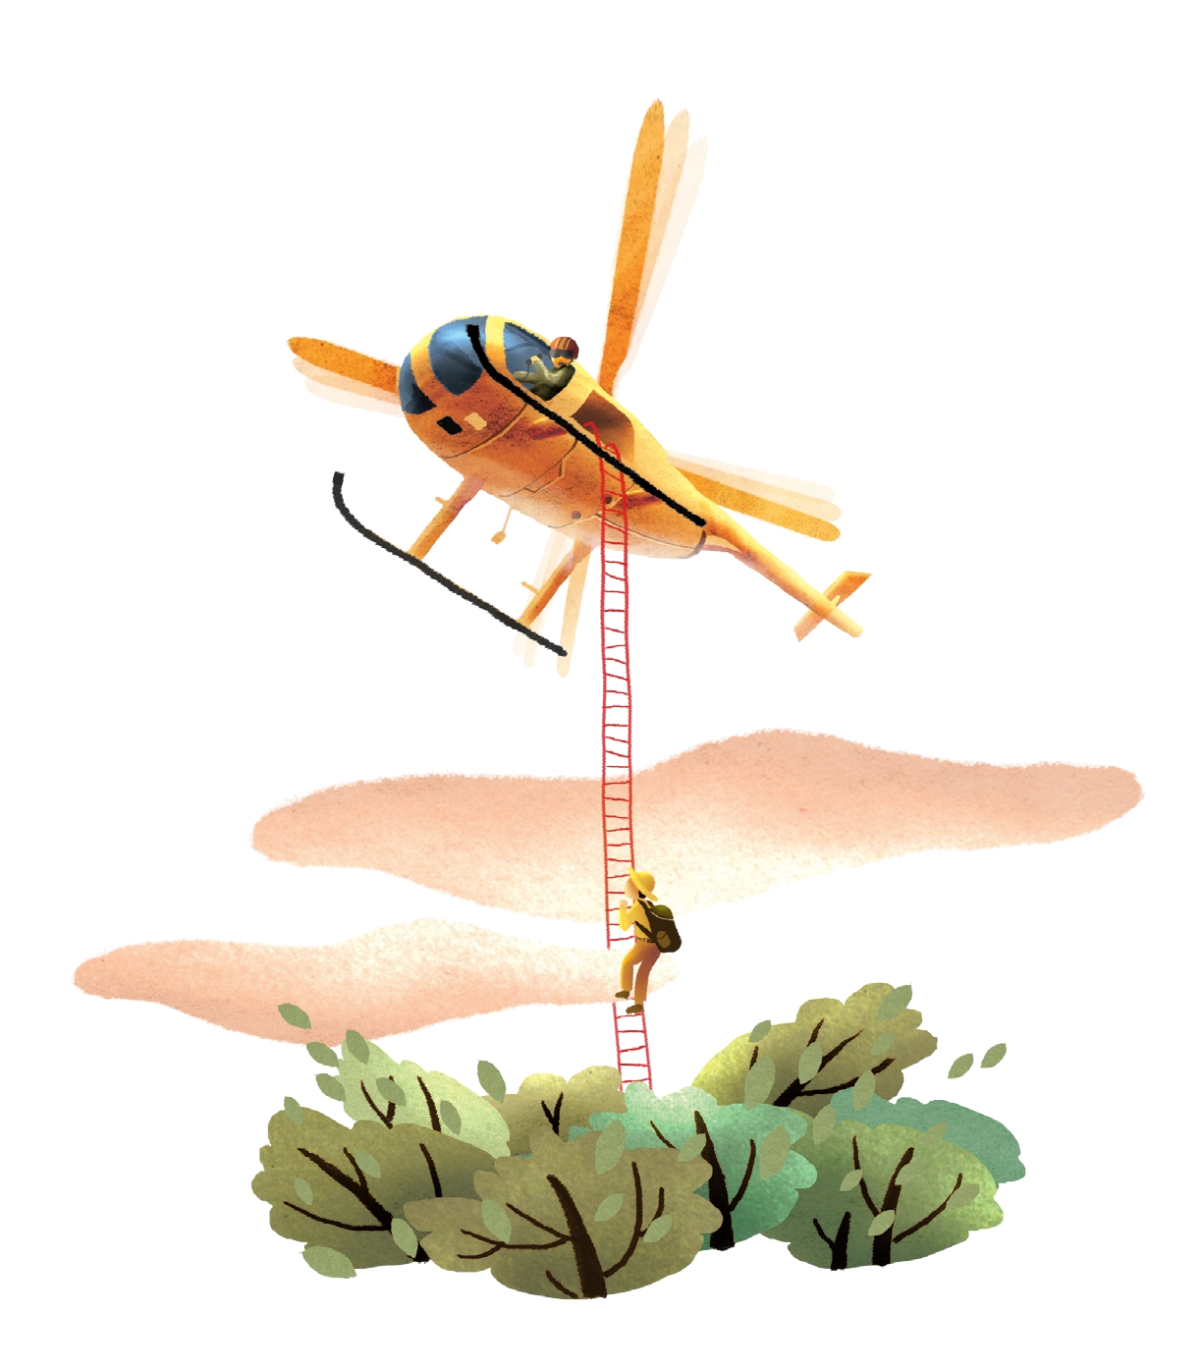

韓国に古くから伝わる童話に「太陽と月になった兄と妹」がある。母親は仕事をしに行って、兄と妹にだれにもドアをあけてはならないと頼んで出て行った。ところが、虎が訪ねてきてドアをあけてくれと言った。兄と妹は母親だという声に、なぜ休んだかと聞いたら、仕事をして風邪をひいたからだと言った。それでは、手を見せてくれと言って、虎が手を見せたが、私のお母さんの手ではないと言ったが、厳しい仕事をするからそのようになったと言った。兄と妹は虎だと知って、井戸のそば木の上に上がって隠れた。子どもたちを探して喉が渇いた虎が井戸の水を飲もうとしたが、水の影に映った兄と妹を見て、どのように木に上がったかと聞くからゴマ油を塗って上がってきたと言った。それで、虎が油を塗ったところ、滑り落ちるばかりだった。結局、斧で木を倒そうとしたとき、兄と妹は「神様、私たちを助けてくださるなら丈夫な太い綱をおろしてくださって、殺されるなら腐った太い綱をおろしてください」と言った。そのとき、綱もが降りてきて、兄と妹がつかんだが、丈夫な太い綱だった。虎も同じように太い綱をつかんだが、それは腐った太い綱だったので落ちて死んでしまった。その後で、夜が怖い妹は太陽になって、兄さんは月になったという話だ。
童話は、子どもの心に合わせた話で、想像と夢の話だ。そこで知恵も得て、人生の道理を見つけながら未来を発見したりもする。
こういう童話のような話が実際にあった。ブラジルに宣教に出て行った方が、ブラジルの辺境地の村で巡礼しながら人々を慰めて福音を伝えた。ジャングルを通りすぎなければならないところだったので、携帯電話が使い道がない物となり、簡単な杖と護身用刃物しか持っていなかった。いつも通り慣れている道だったので、その日は原住民なしでひとりで他の村を訪ねて行くところであったのに、いくら行っても村が出てこなかったのだった。山があるのでもなくて、高く育った木と草を分けて行くところなので、とうてい距離を測ることができなくなった。道に迷ってみた人なら分かるだろうが、たいていの人は、道に迷えば同じところをぐるぐる回って、困難を経験するようになる。この宣教師も同じだった。日は暗くなっていくのに、本当に難しい時間を迎えたのだった。ぞっとする恐ろしい気がしたが、宣教師はいつも他の人を慰めていたみことば、すなわち「恐ろしいことが起こったら祈ってください。神様は私たちの祈りをお聞きになって答えてくださいます。偶像は答えがありませんが、神様は生きておられるので、私たちの祈りに必ず答えられます」を思い出した。
宣教師は低い草がある所でひざまずいて、自分の状況どおりに「今、道に迷ったので、神様、導いてください!」と祈った。そのとき、突然ヘリコプターの音が聞こえた。見上げてみたら、山林監視用のヘリコプターであった。救助を頼む表示したら、救急用の綱が降りてきた。山林管理員は、この地域は監視しに回らない地域であるが、今日、なぜか過ぎるようになって夕陽に宣教師の帽子が見えたので確認したのだが、大変なことになるところだったと言った。救助された宣教師は、自分の糸のような祈りに、神様は綱で答えられたと言った。人々は密林だけで道に迷うのではない。道の中でも私たちは道に迷う。
自由の中で自由をのがすように、いのちの中でもいのちをのがす。今日、糸のような祈りで「私も神様に会いたいです」と言えば、神様は丈夫な綱のような答えで救いといのちを豊かにくださる。神様は私にこういう救いをくださろうとと、今でも待っておられる方だ。
チョン・ヒョングク（福音コラムニスト）
＊相談したい方はこちらまでどうぞ
＊相談したい方はこちらまでどうぞ
チョン・ヒョングク(福音コラムニスト)

